校园网络服务变更流程
- 用户登录：用校内任何可上校园网的计算机（学生宿舍、机房、办公）访问锐捷用户自助服务网站http://zzfw.dlpu.edu.cn，点击锐捷自助服务，使用个人网络账号进行用户登录，选择我要报修（见图一）。
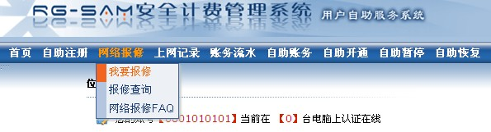
（图一）
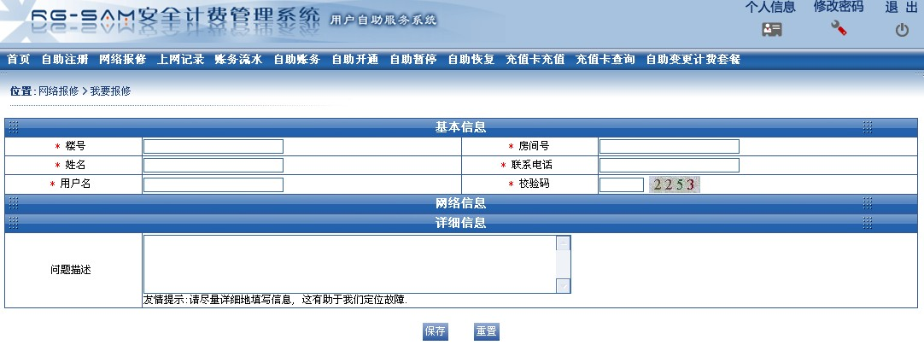
（图二）
- 填写变更信息：（见图二）
  - 楼号：原宿舍楼宇号（如四舍）
  - 房间号：原宿舍房间号（如321室）
  - 姓名：用户真实姓名
  - 联系电话：该电话需与个人网络账号中所留的移动电话一致
  - 用户名：需办理变更业务的个人网络账号（如0801010101）
  - 校验码：填写后方显示图片的数字
  - 问题描述：根据个人变更的不同情况进行填写
    - 变更电脑：填写“变更电脑+新MAC地址”（如“变更电脑：新MAC地址001A1A1A1A1A”）
    - 变更端口：填写“变更端口+原房间号”（如“变更端口：原房间号321室”）
    - 变更房间：填写“变更房间+新房间号”（如“变更房间：新房间号432室”）
    - 变更楼宇：填写“变更楼宇+新楼宇房间号”（如“变更楼宇：新楼宇房间号16舍123室”）
友情提示：变更费用为10元/次，从网费中直接扣取。如网费余额不足10元，则不予办理。
- 变更审核：
  - 我们将在2个工作日(节假日顺延)进行变更审核，请不要重复提交申请，如因用户重复提交申请造成重复扣费，后果自负。提交变更申请后，请不要使用旧端口、旧电脑上网，否则变更操作无效，后果自负。在看到提交的申请已处理，则可以使用新端口、新电脑进行上网拨号连接。
  - 网络报修电话：86322424，网络投诉电话：86322038。

